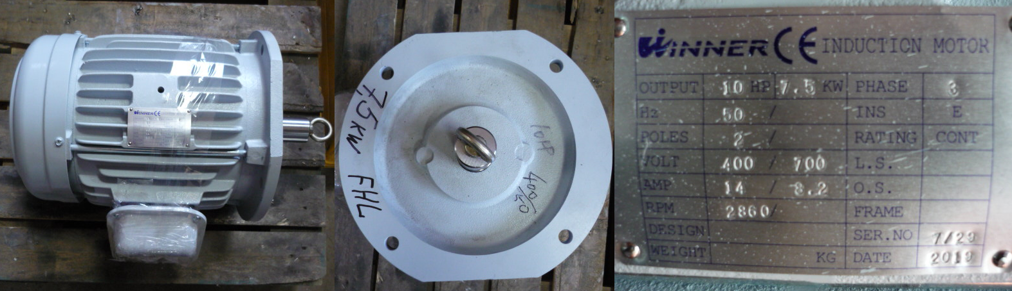

Код из 1С | Артикул | Наименование/ Бренд/  Поставщик | Габариты  Д*Ш*В,  мм | Масса,  гр | Материал | Место установки/Назначение
01645 | нет | Двигатель 7,5 кВт, 10HP | Dвала = 38  Расст. Между отверстиями  190 мм  2860 об./мин.  50Гц |  | Металл | Четырехсторонние станки/привод вертикального шпинделя
 |  | Chang Iron

